Nort-sur-Erdre - mardi 23 août 2011

Carrière de Landebroc : un avis défavorable a été rendu - Nort-sur-Erdre
mardi 23 août 2011

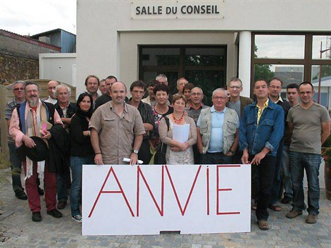
Jean-François Dumont, commissaire enquêteur, a rendu ses conclusions dans le cadre de l'enquête publique qu'il a menée du 30 mai au 7 juillet, ayant pour objet le projet d'ouverture d'une carrière de sable, au lieu-dit Landebroc. Au vu des éléments recueillis, il lui a été impossible en l'état actuel du dossier d'apprécier avec certitude toutes les conséquences de l'ouverture de la carrière projetée. Il a donc émis un avis défavorable à l'autorisation, pour les carrières Chasse, d'exploiter une carrière et des installations de traitements de matériaux situées sur le territoire communal. Cet avis va dans le sens des délibérations des conseils municipaux des communes de Sucé-sur-Erdre, Casson et Petit-Mars concernées par le projet, de l'avis réservé du conseil municipal de Nort-sur-Erdre et de l'avis défavorable formulé par le conseil général de Loire-Atlantique.
Une association d'opposants au projet, l'Anvie, s'était constituée au printemps dernier et s'était fortement mobilisée pour s'opposer à l'ouverture de la carrière.

